1. 正式卡

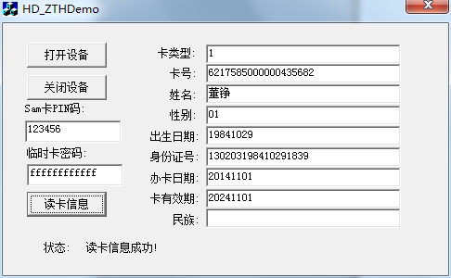

卡有效期我们需要银行卡二磁道有效期，不是健康卡内的有效期

1. 临时卡

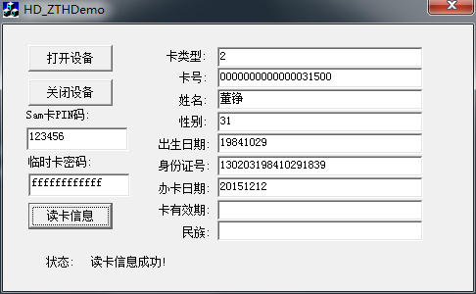

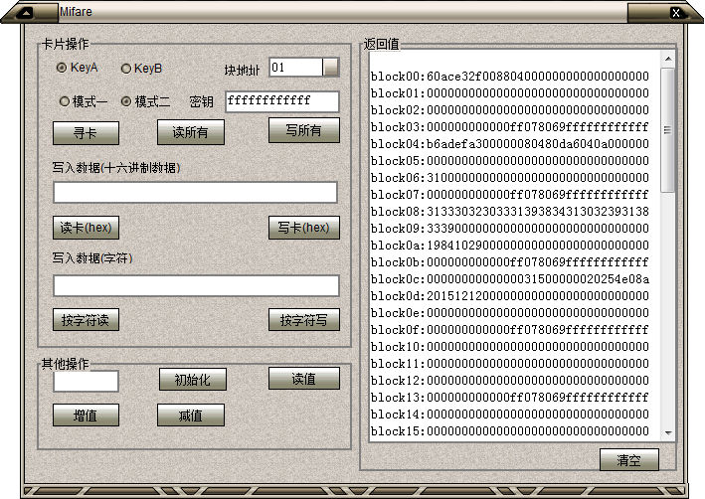

临时卡号是第12块的后19位，即031500000020254e08a

性别是第6块31 取的是ascii码即1，所以也返回01，02这种就可以